מודול 7: עיצוב נתונים (Data Design)
מה המידע שמסתתר מאחורי העמודים שבניתם?
במודול זה תסתכלו על ה־Frontend שבניתם ותשאלו: "מה הנתונים שמוצגים כאן בעצם?"
תזהו ישויות (Entities), תגדירו תכונות (Attributes), תמפו קשרים (Relationships),
ותייצרו דיאגרמת ERD שתהיה התוכנית האדריכלית של מסד הנתונים שלכם.

מה צריך להכין מראש
• פרויקט ה־Frontend העובד שלכם ממודול 6 (רץ בדפדפן)
• מפת האתר (Site Map) ממודול 4
• DESIGN.md — קובץ ה־Design System

חלק 1: תרגיל חימום — ניתוח אפליקציה מוכרת
בחרו אחת משלוש האפליקציות הבאות. הסתכלו על צילום המסך המצורף ומפו את הנתונים שמוצגים בו.
אפשרות א׳: Spotify — מסך פלייליסט
אפשרות ב׳: Wolt — מסך מסעדה עם תפריט
אפשרות ג׳: Instagram — מסך פרופיל משתמש

האפליקציה שבחרתי: Wolt — מסך מסעדה עם תפריט

ישויות (Entities) שזיהיתי במסך:
רשמו כל ״דבר״ שאתם רואים במסך — כל פריט שונה שהאפליקציה מנהלת:
שם הישות (Entity) | תיאור קצר | 3-4 תכונות עיקריות (Attributes)
(דוגמה) Song | (דוגמה) שיר בודד בפלייליסט | (דוגמה) title, artist, duration, album_art_url
מסעדה (Restaurant) | id, שם, סוג מטבח, כתובת, דירוג, האם פתוח | מספר ייחודי לכל מסעדה
פריט תפריט (MenuItem) | id, restaurant_id, שם, מחיר, קטגוריה, האם זמין | מספר ייחודי לפריט
הזמנה (Order) | id, user_id, restaurant_id, סטטוס, סה"כ, תאריך | מספר ייחודי לכל הזמנה
משתמש (User) | id, שם, אימייל, טלפון, כתובת למשלוח | מספר ייחודי למשתמש

קשרים (Relationships) בין הישויות:
ישות A | סוג הקשר | ישות B | הסבר
(דוגמה) Playlist | (דוגמה) One-to-Many | (דוגמה) Song | (דוגמה) פלייליסט אחד מכיל שירים רבים
מסעדה | פריט תפריט | יש ל (has) | מסעדה יכולה להכיל פריטים רבים, פריט שייך למסעדה אחת
משתמש | הזמנה | מבצע (places) | משתמש יכול לבצע הזמנות רבות, הזמנה שייכת למשתמש אחד
מסעדה | הזמנה | מקבל (receives) | מסעדה מקבלת הזמנות רבות, הזמנה מגיעה ממסעדה אחת

שרטוט ERD מקוצר:
שרטטו דיאגרמה פשוטה של הישויות והקשרים ביניהן (תיבות עם קווים מחברים):
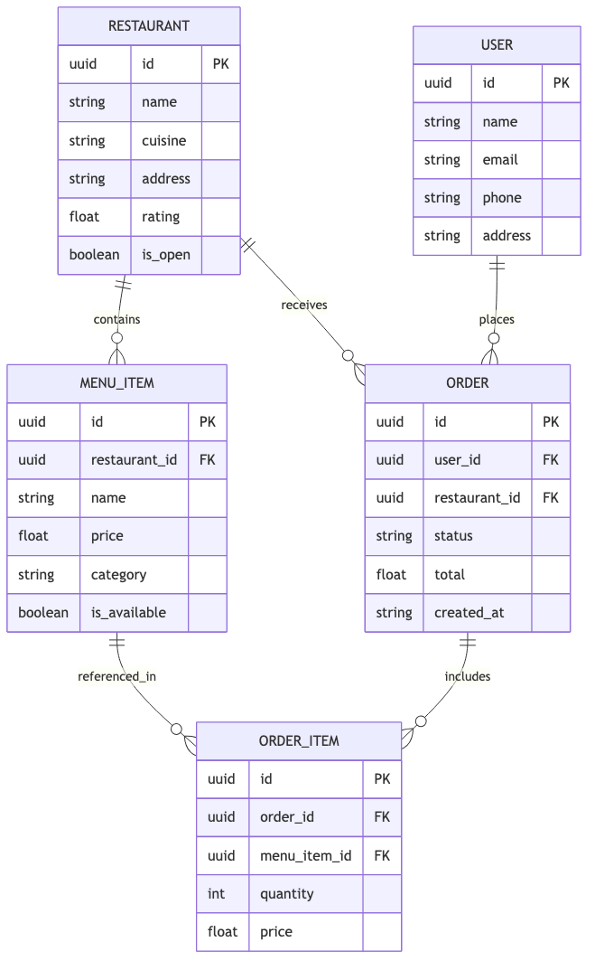

חלק 2: זיהוי ישויות בפרויקט שלכם
עברו על כל עמוד ב־Frontend שלכם ושאלו: "אילו ׳דברים׳ מוצגים כאן?"
טיפ: חפשו שמות עצם — משתמשים, מוצרים, הזמנות, משימות, הודעות.
כל ׳דבר׳ שהאפליקציה מנהלת הוא ישות. כל ישות תהפוך לטבלה בבסיס הנתונים.

שם העמוד | ישויות שזוהו | הערות
דף בית (Landing) | חיפוש רכב לפי מספר רישוי | search_history, favorites
תוצאות חיפוש | הצגת נתוני רכב, ציון סיכון | vehicles (cache), favorites
דשבורד — הרכבים שלי | ניהול רכבים אישיים, התראות | vehicles, reminders
פרטי רכב | היסטוריית טיפולים, מסמכים | service_records, documents
מועדפים | רשימת רכבים מועדפים, השוואה | favorites
הגדרות | פרופיל, מנוי, התראות Push | profiles, push_subscriptions

רשימת ישויות מסכמת:
אחרי שעברתם על כל העמודים, רשמו את הרשימה המאוחדת (ללא כפילויות):
שם הישות (Entity) | תיאור | באילו עמודים מופיעה
profiles | מידע על המשתמש הרשום | פרופיל, שם, מסלול, הגדרות Push
vehicles | רכבים שמשתמש הוסיף לניהול | לוחית רישוי, נתוני API, תאריך ביטוח
service_records | היסטוריית טיפולים לרכב | סוג טיפול, עלות, ק"מ, תאריך
documents | קבצים מצורפים לרכב | סוג מסמך, נתיב קובץ, גודל
reminders | תזכורות עבור רכב (טסט, ביטוח) | תאריך, ימים לפני, סטטוס שליחה
favorites | רכבים מועדפים לצפייה חוזרת | לוחית רישוי, הערות, snapshot נתונים

חלק 3: הגדרת תכונות (Attributes)
לכל ישות שזיהיתם, רשמו את המידע שצריך לשמור עליה. כל תכונה תהפוך לעמודה בטבלה של בסיס הנתונים.
סוגי נתונים (Data Types):
• Text — טקסט (שם, תיאור, כתובת)
• Number — מספר (מחיר, דירוג, כמות)
• Boolean — כן/לא (פעיל, מפורסם, מאומת)
• Date — תאריך/שעה (נוצר ב-, עודכן ב-, תאריך יעד)
• URL — קישור (תמונת פרופיל, קובץ מצורף)

אל תשכחו תכונות ״נסתרות״ שלא מוצגות על המסך:
• id — מזהה ייחודי (Primary Key)
• created_at — מתי הרשומה נוצרה
• updated_at — מתי עודכנה לאחרונה
• user_id — מי יצר את הרשומה (Foreign Key)

ישות 1: profiles
שם התכונה (Attribute) | סוג נתון (Data Type) | תיאור | מוצג ב-UI?
(דוגמה) title | (דוגמה) Text | (דוגמה) שם המוצר | (דוגמה) כן
(דוגמה) created_at | (דוגמה) Date | (דוגמה) מתי נוצר | (דוגמה) לא
plan | text | לא | מסלול המנוי: 'free' / 'premium'
push_enabled | boolean | לא | האם המשתמש הסכים לקבל התראות Push
created_at | timestamptz | לא | תאריך ושעת יצירת הפרופיל
name | text | לא | שם המשתמש לתצוגה
id | uuid | כן | מפתח ראשי, מקושר ל-auth.users

ישות 2: vehicles
שם התכונה (Attribute) | סוג נתון (Data Type) | תיאור | מוצג ב-UI?
שדה | סוג | מפתח? | הסבר
id | uuid | ראשי | מזהה ייחודי לרכב
user_id | uuid | זר → profiles | המשתמש שהוסיף את הרכב
license_plate | text | לא | מספר לוחית הרישוי
test_expiry_date | date | לא | תאריך פקיעת הטסט
insurance_expiry_date | date | לא | תאריך פקיעת הביטוח

ישות 3: service_records
שם התכונה (Attribute) | סוג נתון (Data Type) | תיאור | מוצג ב-UI?
שדה | סוג | מפתח? | הסבר
id | uuid | ראשי | מזהה ייחודי לרשומת הטיפול
vehicle_id | uuid | זר → vehicles | הרכב שקיבל את הטיפול
service_type | text | לא | סוג הטיפול: שמן, צמיגים, בלמים וכו'
cost | integer | לא | עלות הטיפול בשקלים
service_date | date | לא | תאריך ביצוע הטיפול

ישויות נוספות (העתיקו את מבנה הטבלה לפי הצורך):
שם התכונה (Attribute) | סוג נתון (Data Type) | תיאור | מוצג ב-UI?
שדה | סוג | מפתח? | הסבר
id | uuid | ראשי | מזהה ייחודי למסמך
vehicle_id | uuid | זר → vehicles | הרכב שאליו שייך המסמך
type | text | לא | סוג: רישיון, ביטוח, טסט, קבלה, אחר
file_path | text | לא | נתיב הקובץ ב-Supabase Storage
file_size | integer | לא | גודל הקובץ בבייטים

חלק 4: מיפוי קשרים (Relationships)
הגדירו את הקשרים בין הישויות שלכם. לכל קשר, ציינו את הסוג:
סוגי קשרים:
• One-to-One — ישות אחת קשורה לבדיוק ישות אחת (משתמש ↔ פרופיל)
• One-to-Many — ישות אחת קשורה לישויות רבות (משתמש → הזמנות רבות)
• Many-to-Many — ישויות רבות קשורות לישויות רבות (סטודנטים ↔ קורסים) — דורש טבלת חיבור (Junction Table)

ישות A | סוג הקשר | ישות B | הסבר | טבלת חיבור (אם Many-to-Many)
(דוגמה) User | (דוגמה) One-to-Many | (דוגמה) Order | (דוגמה) משתמש אחד מבצע הזמנות רבות | (דוגמה) —
profiles | אחד-לרבים (1:N) | vehicles | user_id ב-vehicles | משתמש מנהל מספר רכבים
vehicles | אחד-לרבים (1:N) | service_records | vehicle_id ב-service_records | לרכב יש היסטוריית טיפולים
vehicles | אחד-לרבים (1:N) | documents | vehicle_id ב-documents | לרכב מצורפים מסמכים
vehicles | אחד-לרבים (1:N) | reminders | vehicle_id ב-reminders | רכב מייצר תזכורות
profiles | אחד-לרבים (1:N) | favorites | user_id ב-favorites | משתמש שומר מועדפים
profiles | אחד-לרבים (1:N) | search_history | user_id ב-search_history | משתמש צובר היסטוריית חיפוש

חלק 5: מטריצת CRUD
לכל ישות, סמנו אילו פעולות המשתמש יכול לבצע ותארו בקצרה מה הפעולה:
Create — יצירה (הוספת רשומה חדשה)
Read — קריאה (צפייה ברשומות)
Update — עדכון (עריכת רשומה קיימת)
Delete — מחיקה (הסרת רשומה)

ישות | Create — מה נוצר? | Read — מה מוצג? | Update — מה ניתן לערוך? | Delete — מה ניתן למחוק?
(דוגמה) Order | (דוגמה) משתמש מבצע הזמנה חדשה | (דוגמה) צפייה בהיסטוריית הזמנות | (דוגמה) שינוי כתובת משלוח | (דוגמה) ביטול הזמנה (שינוי סטטוס)
profiles | CREATE — בהרשמה | READ — בדשבורד ובהגדרות | UPDATE — בהגדרות | DELETE — בהגדרות (מחיקת חשבון)
vehicles | CREATE — הוספת רכב לדשבורד | READ — בדשבורד ובפרטי רכב | UPDATE — סנכרון מ-API | DELETE — הסרת רכב מהניהול
service_records | CREATE — הוספת טיפול חדש | READ — בטאב היסטוריית טיפולים | UPDATE — עריכת רשומה קיימת | DELETE — מחיקת רשומת טיפול
favorites | CREATE — לחיצה על ⭐ בתוצאות | READ — בדף מועדפים | UPDATE — עריכת הערות | DELETE — הסרה מהמועדפים
reminders | CREATE — אוטומטי מתאריכי רכב | READ — בדשבורד ובפרטי רכב | UPDATE — שינוי ימי התראה מראש | DELETE — ביטול תזכורת

חלק 6: דיאגרמת ERD
צרו דיאגרמת Entity-Relationship שמציגה את כל הישויות, התכונות העיקריות, והקשרים ביניהן.
אפשרויות ליצירת ה-ERD:
• בקשו מה-AI ליצור דיאגרמת Mermaid על בסיס הטבלאות שמילאתם
• שרטטו ביד וצלמו (ברור וקריא)
• השתמשו ב-Excalidraw או כלי דיאגרמות אחר
• ייצאו מ-Supabase אחרי יצירת הטבלאות (אם כבר הגעתם לשם)

ה-ERD חייב לכלול:
• כל הישויות כתיבות עם שם הישות בראש
• לפחות 3-4 תכונות עיקריות בכל תיבה (כולל PK ו-FK)
• קווי חיבור בין ישויות עם סימון סוג הקשר

הדביקו/צרפו את ה-ERD כאן:
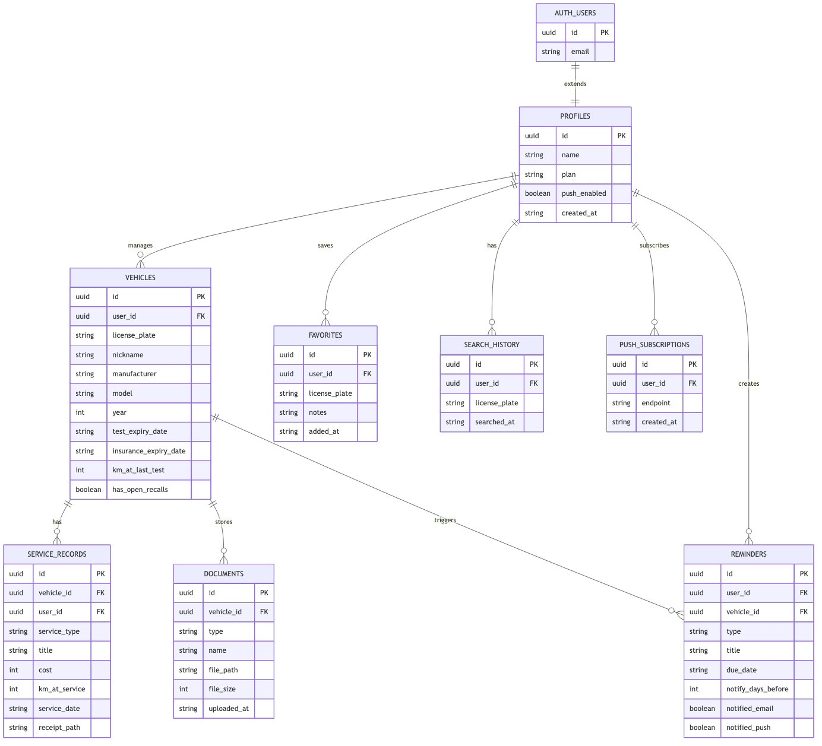

בונוס: הרשאות לפי תפקיד (Authorization Roles)
למתקדמים: חשבו אילו תפקידים (Roles) קיימים באפליקציה שלכם ומי מורשה לבצע כל פעולה.
תפקידים נפוצים:
• User — משתמש רגיל (רוב הפעולות על המידע שלו בלבד)
• Admin — מנהל מערכת (גישה לכל המידע, ניהול משתמשים)
• Owner — בעלים של רשומה ספציפית (יכול לערוך/למחוק רק את שלו)

ישות | פעולה (CRUD) | מי מורשה? | הסבר
(דוגמה) User Profile | (דוגמה) Update | (דוגמה) Owner בלבד | (דוגמה) משתמש יכול לערוך רק את הפרופיל שלו
(דוגמה) User | (דוגמה) Delete | (דוגמה) Admin בלבד | (דוגמה) רק מנהל יכול למחוק חשבון משתמש
vehicles | בעל הרכב בלבד | בעל הרכב בלבד | אין — RLS חוסם
service_records | בעל הרכב בלבד | בעל הרכב בלבד | אין — RLS חוסם
documents | בעל הרכב בלבד | בעל הרכב בלבד | אין — RLS חוסם
favorites | המשתמש בלבד | המשתמש בלבד | אין — RLS חוסם
reminders | המשתמש בלבד | המשתמש בלבד | אין — RLS חוסם

צ׳קליסט לפני הגשה
עברו על הרשימה וודאו שכל הפריטים מסומנים:
תרגיל החימום (חלק 1) מלא — ישויות, תכונות, קשרים, ו-ERD מקוצר | ✅
כל עמוד ב-Frontend נסרק ומופו ממנו ישויות (חלק 2) | ✅
רשימת הישויות המסכמת מלאה ללא כפילויות | ✅
לכל ישות מוגדרות תכונות עם סוגי נתונים (חלק 3) | ✅
תכונות ״נסתרות״ (id, created_at, user_id) נכללות | ✅
כל הקשרים בין ישויות ממופים עם סוג הקשר הנכון (חלק 4) | ✅
טבלאות חיבור (Junction Tables) מוגדרות ל-Many-to-Many | ✅
מטריצת CRUD מלאה לכל הישויות (חלק 5) | ✅
דיאגרמת ERD מצורפת — כוללת ישויות, תכונות, וקשרים (חלק 6) | ✅
ה-ERD תואם את הטבלאות שמילאתם בחלקים 2-4 | ✅

מה הלאה?
יש לכם מודל נתונים מלא — ישויות, תכונות, קשרים, ו-ERD.
במודול 8 (Backend Development) תבנו את הטבלאות ב-Supabase,
תחברו את ה-Frontend לנתונים אמיתיים, ותממשו את פעולות ה-CRUD.
התוכן הסטטי ברכיבים שלכם יוחלף במידע אמיתי מבסיס הנתונים.

